FWZN-00545217XXK12869001

企业、公共设施和公益事业乡村建设规划许可证核发服务指南

2018－9－17发布 2018－9－25实施
平顶山市城乡规划局 发布
企业、公共设施和公益事业乡村建设规划许可证核发服务指南

- 事项编码

00545217XXK12869001

- 适用范围

法人

- 事项类型

行政许可

- 设立依据

1.《河南省实施<中华人民共和国城乡规划法>办法》（2010年7月30日河南省第十一届人民代表大会常务委员会第十六次会议通过 2010年7月30日河南省第十一届人民代表大会常务委员会公告第34号公布 自2010年12月1日起施行）第四十七条：在乡、村庄规划区内村民使用原有宅基地或者村内空闲地进行住宅建设的，应向村民委员会提出申请，经村民委员会同意后报乡、镇人民政府。经审查符合规划的，乡、镇人民政府应当自接到申请之日起十日内核发乡村建设规划许可证。
2.《乡村建设规划许可实施意见》（建村[2014]21号）二、乡村建设规划许可的适用范围 在乡、村庄规划区内，进行农村村民住宅、乡镇企业、乡村公共设施和公益事业建设，依法应当申请乡村建设规划许可的，应按本实施意见要求，申请办理乡村建设规划许可证。

- 受理机构

平顶山市行政审批服务中心五楼规划业务窗口

- 决定机构

平顶山市城乡规划局

- 办理条件

（一）准予批准的条件：
1.申请材料齐全、规范的

（二）不准予批准的条件：
1.申请材料不齐全的

（三）其它需说明的情形：
无

- 申办材料

申办材料应符合以下要求：

序号 | 提交材料名称 | 原件/复印件 | 份数 | 纸质/电子版 | 特定要求
1 | 乡村建设规划许可申请书（原件一份） | 原件 | 1 | 纸质 | 纸质版申请书需加盖申请单位公章
2 | 申请人身份证明（复印件一份，核原件） | 原件和复印件 | 1 | 纸质 | 审核原件，留存复印件,并加盖申请单位公章
3 | 经村民会议讨论同意、村委会签署的意见（原件一份） | 原件 | 1 | 纸质 | 申请人自备
4 | 乡（镇）人民政府初审意见（原件一份） | 原件 | 1 | 纸质 | 申请人自备
5 | 国土部门书面意见（原件一份） | 原件 | 1 | 纸质 | 申请人自备
6 | 建设项目用地范围地形图（1:500或1:1000），建设工程设计方案等（原件一份） | 原件 | 1 | 纸质 | 申请人自备
7 | 其他应当提供的材料（由核发单位提出具体要求） | 原件 | 1 | 纸质 | 申请人自备

- 受理方式

- 窗口受理：直接到平顶山市行政审批服务中心五楼规划业务窗口提交申办材料。

- 网上申报：进入河南政务服务网（http://www.hnzwfw.gov.cn）按照提示进行网上申报。

- 办理流程

（一）申请
申请单位应按照要求,准备相关申请村料，按照许可权限，向许可机关提出许可申请。

（二）受理
许可机关对申请材料进行审查。申请村料齐全、规范的,许可机关予以受理,出具《受理通知书》。申请材料不齐全的,应一次告知申请人需要补正的全部内容,出具《行政许可申请材料补正告知书。

（三）审查
根据法定条件和程序,申请材料受理后,行政许可机关应当指派2名以上工作人员对申请材料的内容进行审查，对申请单位项目现场进行实地踏勘，并将审查情况和现场踏勘情况报局主管领导审批。

（四）决定
申请材料符合法定条件的,现场核查无误的,许可机关填写行政许可决定审批表,经初审、复审、审定,依法制发《乡村建设规划许可证》；申请材料不实、不符合法定条件的,行政许可机关做出《不予受理决定书》。

（五）送达

《乡村建设规划许可证》或《不予受理决定书》作出后直接送达当事人或以邮寄的方式送达当事人。

- 办理时限

- 法定时限
自受理之日起20个工作日（20个工作日内不能作出决定的，经本行政机关负责人批准，可延长10个工作日，并应当将延长期限的理由告知申请人）。

（二）承诺时限
自受理之日起10个工作日（承诺时间不包含特殊环节时限，例如专家论证、专家评审、公示、现场踏勘等所需要的时间）。

- 收费依据及标准

无

- 结果送达

直接送达或邮递送达。

- 行政救济途径与方式

- 申请人在申请行政许可过程中，依法享有陈述权、申辩权；

- 申请人的行政许可申请被驳回的有权要求说明理由；

- 申请人不服行政许可决定的，有权在收到行政许可决定之日起60日内向平顶山市人民政府或河南省住房和城乡建设厅申请行政复议。或者在6个月内向人民法院提起行政诉讼。

- 咨询方式

- 现场咨询

平顶山市行政审批服务中心五楼规划业务窗口

- 电话咨询

0375－2692186

0375－2692109

- 网上咨询

http://www.hnzwfw.gov.cn

- 监督投诉渠道

- 现场监督投诉

平顶山市行政审批服务中心督查科

- 电话监督投诉

窗口：0375－2692109

平顶山市行政审批服务中心：0375-2692260

平顶山市城乡规划局监察室：0375－3967122

- 网上监督投诉

http://www.hnzwfw.gov.cn

- 办理地址和时间

地址：平顶山市行政审批服务中心五楼规划业务窗口

时间：周一至周五 上午9:00-12:00 下午13:00-17:00（每周五下午内部学习，不对外办公）

- 办理进程和结果查询

- 办理进程查询方式

1.现场查询

平顶山市行政审批服务中心五楼大厅电子公告显示屏或规划业务窗口

2.电话查询

0375－2692186

- 网上查询

http://www.hnzwfw.gov.cn

- 结果公开查询方式

1.现场查询

平顶山市行政审批服务中心五楼大厅电子公告显示屏或规划业务窗口

2.电话查询

0375－2692186

3.网上查询

http://www.hnzwfw.gov.cn

- 办理结果样本

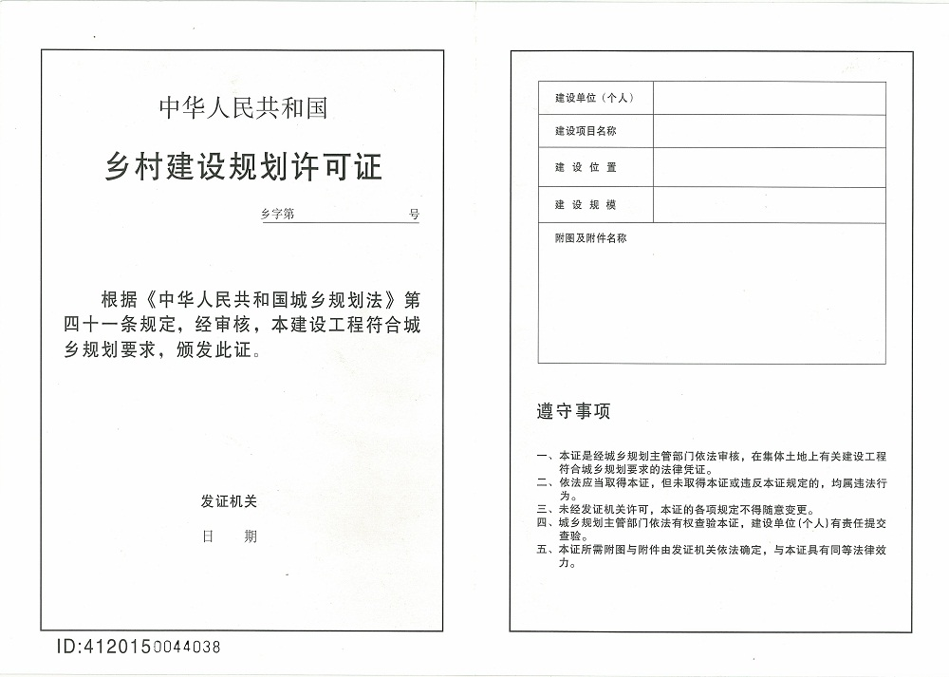
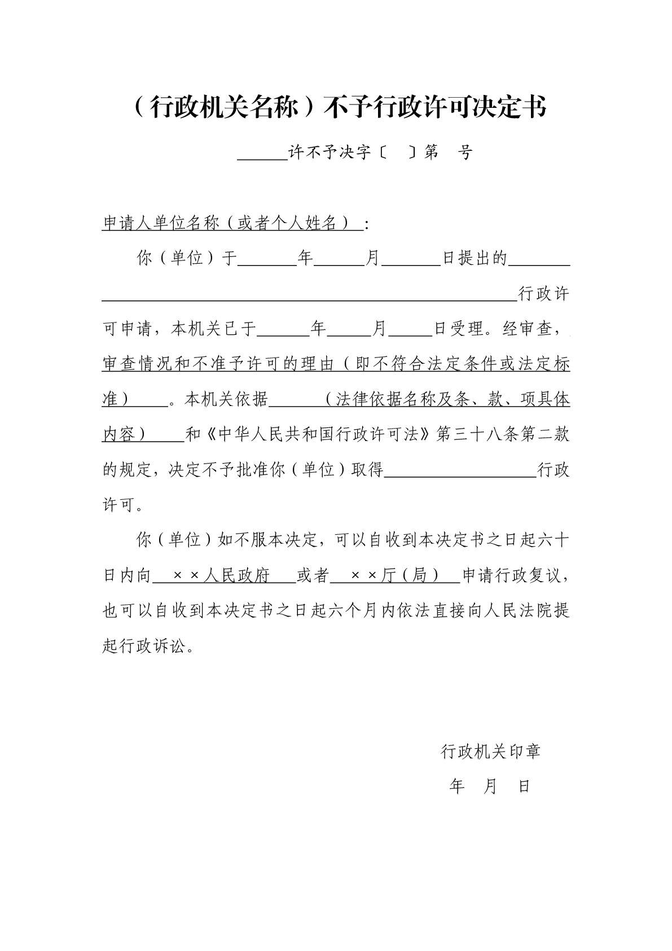
- 附件

附件1:企业、公共设施和公益事业乡村建设规划许可申请表

附件2:企业、公共设施和公益事业乡村建设规划许可申请表示范文本

附件3:事项流程图

附件1:企业、公共设施和公益事业乡村建设规划许可申请表

企业、公共设施和公益事业乡村建设规划许可申请书
申请人姓名： 电话：
地址： 邮编：
身份证号码：
行政许可申请事项：办理《乡村建设规划许可证》 □首次申请 □变更 □ 延期 □其他
申请事实和理由：

附件：行政许可申请材料清单

行政许可申请人：（签名或盖章）

年 月 日
行政许可申请材料清单
序号 | 材 料 名 称 | 数 量 | 备 注
1
2
3
4
5
6
7
8
9
…… | ………………………… | …… | ……
行政许可  申 请 人 | 承诺：以上提交材料真实合法有效，并对申请材料实质内容的真实性负责。如有虚假，愿意承担相应的法律责任。  申请人： （签名或盖章）  法定代表人： （签名）  年 月 日
行政许可  受理机关 | 承办人：  行政机关印章（专用印章）  年 月 日
注：本文书一式两份。一份送达申请人，一份行政机关存档。
附件2:企业、公共设施和公益事业乡村建设规划许可申请书示范文本

企业、公共设施和公益事业乡村建设规划许可申请书
申请人姓名：xxxx 电话：xxxx
地址：xxxx 邮编：xxxx
身份证号码：xxxx
行政许可申请事项：办理《乡村建设规划许可证》 ☑首次申请 □变更 □ 延期 □其他
申请事实和理由： xxxxx

附件：行政许可申请材料清单

行政许可申请人：（签名或盖章）

年 月 日
行政许可申请材料清单
序号 | 材 料 名 称 | 数 量 | 备 注
1 | xxxxx | x
2 | xxxxx | x
3 | xxxxx | x
4 | xxxxx | x
5 | xxxxx | x
6 | xxxxx | x
7 | xxxxx | x
8 | xxxxx | x
9 | xxxxx | x
…… | ………………………… | …… | ……
行政许可  申 请 人 | 承诺：以上提交材料真实合法有效，并对申请材料实质内容的真实性负责。如有虚假，愿意承担相应的法律责任。  申请人：xxx （签名或盖章）  法定代表人：xxx （签名）  xx年 xx月 xx日
行政许可  受理机关 | 承办人：xxx  行政机关印章（专用印章）  xx年 xx月 xx日
注：本文书一式两份。一份送达申请人，一份行政机关存档。
附件3:事项流程图
